深圳实验学校高中部高二数学“周周练”（17）20150622
班 学号 姓名 成绩
一 选择题（共12小题，每题5分，共60分）
1．“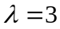”是“直线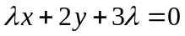与直线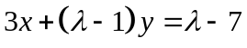平行”的
A．充分而不必要条件 B．必要而不充分条件
C．充要条件 D．既不充分也不必要条件
2．在直角坐标系中，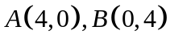，从点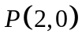射出的光线经直线反射后，再射到直线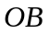上，最后经直线反射后又回到点，则光线所经过的路程是
A．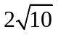 B．6
C．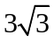 D．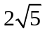
3．在等腰直角三角形中，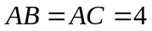，点为边上异于的一点，光线从点出发，经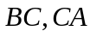反射后又回到点.若光线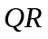经过△ABC的重心，则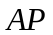等于
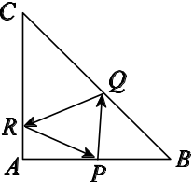
A．2 B．1
C. D.

4．圆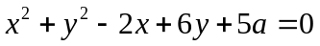关于直线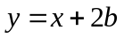成轴对称图形，则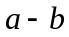的取值范围是
A. (－∞，4) B. (－∞，0)
C. (－4，＋∞) D. (4，＋∞)
5．若圆的半径为1，圆心在第一象限，且与直线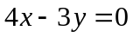和轴都相切，则该圆的标准方程是
A. 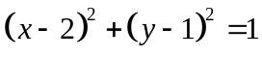 B. 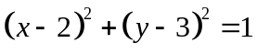
C. 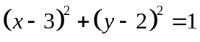 D. 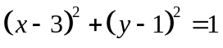
6．曲线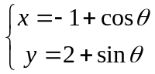 (为参数)的对称中心
A．在直线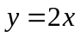x上 B．在直线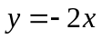上
C．在直线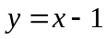上 D．在直线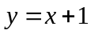上
7．设曲线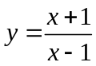在点(3,2)处的切线与直线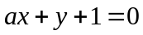垂直，则
A．2 B. C． D．
8.已知不等式组表示的平面区域恰好被面积最小的圆C：(x－a)²＋(y－b)²＝r²及其内部所覆盖，则圆C的方程为
A．(x－1)²＋(y－2)²＝5 B．(x－2)²＋(y－1)²＝8
C．(x－4)²＋(y－1)²＝6 D．(x－2)²＋(y－1)²＝5
9.2014年春节期间，“厉行节约，反对浪费”之风悄然吹开，某市通过随机询问100名性别不同的居民是否能做到“光盘”行动，得到如下的列联表：
 | 做不到“光盘” | 能做到“光盘”
男 | 45 | 10
女 | 30 | 15
则下面的正确结论是( )
A．有90%以上的把握认为“该市居民能否做到‘光盘’与性别有关”
B．在犯错误的概率不超过1%的前提下，认为“该市居民能否做到‘光盘’与性别无关”
C．在犯错误的概率不超过1%的前提下，认为“该市居民能否做到‘光盘’与性别有关”
D．有90%以上的把握认为“该市居民能否做到‘光盘’与性别无关”
10.设函数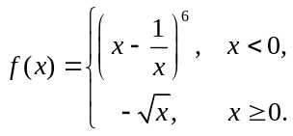 , 则当x>0时, 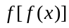表达式的展开式中常数项为
A．-20 B．20 C．-15 D．15
11.从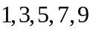这五个数中,每次取出两个不同的数分别为,共可得到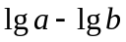的不同值的个数是 （ ）
A． B． C．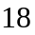 D．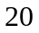
12.如图,将一个各面都涂了油漆的正方体,切割成125个同样大小的小正方体.经过搅拌后,从中随机取出一个小正方体,记它的涂油漆面数为,则的均值为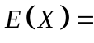 （ ）
A．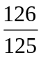 B． C．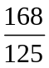 D．
二、填空题：本大题共8小题，每小题5分，共40分．
13. 关于方程x²＋y²＋2ax－2ay＝0表示的圆，下列叙述中：①关于直线x＋y＝0对称；②其圆心在x轴上；③过原点；④半径为|a|.其中叙述正确的是______(要求写出所有正确命题的序号)．
14.在平面直角坐标系xOy中，圆C的方程为x²＋y²－8x＋15＝0，若直线y＝kx－2上至少存在一点，使得以该点为圆心，1为半径的圆与圆C有公共点，则k的最大值是________．
15. 若直线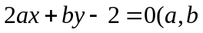为正实数）平分圆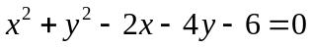，则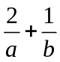的最小值是__________．
16．已知两点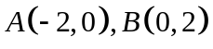，点是圆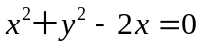上任意一点，则面积的最小值是__________．
17.在极坐标系中,曲线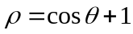与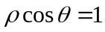的公共点到极点的距离为__________
18.若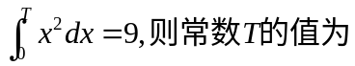_________.
19.定义在上的函数满足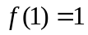，且对任意的，都有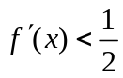.则不等式
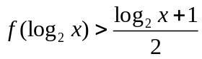的解集为 .
20.从1，2，3，4，5组成的数字不重复的五位数中任取一个五位数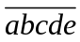，满足
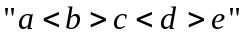的概率是 .
高二数学“周周练”（17）20150622 答题卡
班 学号 姓名 成绩
一、选择题（共12小题，每题5分，共60分）
题号 | 1 | 2 | 3 | 4 | 5 | 6 | 7 | 8 | 9 | 10 | 11 | 12
答案
二、填空题（共8小题，每题5分，共40分）

13． 14． 15． 16．
17． 18． 19． 20.
深圳实验学校高中部高二数学“周周练”（17）20150622
答案
班 学号 姓名 成绩
一、选择题（共12小题，每题5分，共60分）
题号 | 1 | 2 | 3 | 4 | 5 | 6 | 7 | 8 | 9 | 10 | 11 | 12
答案 | C | A | D | A | A | B | D | D | A | A | C | B
二、填空题（共8小题，每题5分，共40分）
13． ①③④ 14． . 15． 3＋2 16． 3－
17． 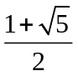 18． 3 19． 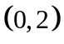 20. 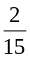

深圳实验学校高中部高二数学“周周练”（17）20150622
答案
班 学号 姓名 成绩
一、选择题（共12小题，每题5分，共60分）
题号 | 1 | 2 | 3 | 4 | 5 | 6 | 7 | 8 | 9 | 10 | 11 | 12
答案 | C | A | D | A | A | B | D | D | A | A | C | B
二、填空题（共8小题，每题5分，共40分）
13． ①③④ 14． . 15． 3＋2 16． 3－
17． 18． 3 19． 20.

